2048000
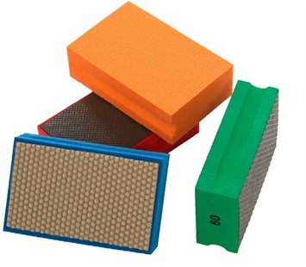
Handpad:
Kleurgecodeerd schuim
Toepassing:
Handschuren- en polijsten met water op graniet, marmer, glas, composiet, beton, terrazzo, edelsteen, keramiek en porselein.
Deze handpads zijn door haar flexibiliteit zeer geschikt voor het schuren en polijsten op geprofileerde oppervlakten.
2048000 | Dia-Handpad / 90 x 55 mm / K 60 - grün | Metall / Marmor & Granit
2048005 | Dia-Handpad / 90 x 55 mm / K 120 - schwarz | Metall / Marmor & Granit
2048010 | Dia-Handpad / 90 x 55 mm / K 200 - rot | Metall / Marmor & Granit
2048015 | Dia-Handpad / 90 x 55 mm / K 400 - gelb | Metall / Marmor & Granit
2048020 | Dia-Handpad / 90 x 55 mm / K 500 - weiß | Kunstharz / Marmor & Granit
2048025 | Dia-Handpad / 90 x 55 mm / K 1000 - blau | Kunstharz / Marmor & Granit
2048030 | Dia-Handpad / 90 x 55 mm / K 3000 - orange | Kunstharz / Marmor & Granit
2048035 | Dia-Handpad / 90 x 55 mm / K 7000 - braun | Kunstharz / Marmor & Granit

